Validando Sprint 2
“Proyecto PlanificApp”
[P.A.]
Fecha:[22/05/2026]

Tabla de contenido

Contenido
Datos del documento 3
Planilla product backlog con registro de avances día a día y validación del product owner. 4
Gráfico de avance del sprint 1. 8
Pila del producto actualizada. 10

Datos del documento

Histórico de Revisiones
Versión | Fecha | Descripción/cambio | autor
01 | 22-05 | Realización de informe

Información del Proyecto
Organización | Duoc UC. Escuela de Informática y Telecomunicaciones
Sección | 001D
Proyecto (Nombre) | PlanificApp
Fecha de Inicio | 09/03/2026
Fecha de Término | 05/07/2026
Patrocinador principal | Duoc
Docente | Mabel Contreras y Juan Pablo Nellado

Integrantes
Rut | Nombre | Correo
20.694.987-2 | Claudio Nicolás de Jesús Córdova Estrada | cl.cordova@duocuc.cl
20.781.077-0 | Ian Franco Cortés Hermosilla | ia.cortes@duocuc.cl

Planilla product backlog con registro de avances día a día y validación del product owner.

Historia | Tarea | Horas estimadas |  | Horas realizadas por día semana 1 |  |  |  |  |  | Estado
 |  |  | Responsable | 1 | 2 | 3 | 4 | 5 | Total | (A/R)
E8-H1-T1 | Implementar repositorio AreaInteresRepository con CRUD sobre colección MongoDB "AreasInteres" | 3 | Ian | 3 |  |  |  |  | 3 | A
E8-H1-T2 | Construir NewAreaViewModel como ViewModel de diálogo para crear/editar áreas de interés, incluyendo campos de nombre, prioridad, horas semanales, ubicación predeterminada, método de transporte predeterminado, tipo de actividad física predeterminada (Activa/Pasiva), tipo de actividad mental predeterminada (Obligación/Recreación), color y generación semanal | 2 | Claudio | 2 |  |  |  |  | 2 | A
E8-H1-T3 | Crear vista NewAreaWindow.axaml con formulario de creación/edición de área de interés con ComboBoxes para ubicación predeterminada (ubicaciones guardadas del usuario), método de transporte (Caminar/Auto/Bus) y clasificaciones de actividad | 2 | Claudio | 2 |  |  |  |  | 2 | A
E8-H1-T4 | Implementar listado de áreas de interés en MainViewModel con colección observable AreasInteres y navegación a vista específica de área | 2 | Claudio |  | 2 |  |  |  | 2 | A
E8-H1-T5 | Construir AreaInteresViewModel (hereda de TareaDetailViewModelBase) para mostrar tareas filtradas por área de interés con options de edición/eliminación del área | 2 | Claudio |  | 2 |  |  |  | 2 | A
E9-H1-T1 | Incluir campo HorasSemanales en NewAreaViewModel y en el formulario de NewAreaWindow para que el usuario pueda definir cuántas horas semanales desea invertir en cada área | 1 | Claudio |  | 1 |  |  |  | 1 | A
E10-H1-T1 | Establecer Jornada predeterminada en RegistroViewModel al crear un usuario nuevo, asignando HoraInicioJornada = 07:30 y HoraFinJornada = 22:00 | 2 | Claudio |  | 2 |  |  |  | 2 | A
E1-H6-T1 | Crear mapeo de valores predefinidos en DetalleTareaHelper con índices para tiempos: 5, 10, 15, 30, 45, 60, 90, 120, 180, 240 minutos, con métodos TiempoEstimadoFromIndex y TiempoEstimadoToIndex | 2 | Ian |  |  | 2 |  |  | 2 | A
E1-H6-T2 | Incluir ComboBox de TiempoEstimado en NewTaskWindow y en vista de detalle de tarea para selección rápida de duración estimada | 1 | Claudio |  |  | 1 |  |  | 1 | A
E6-H1-T1 | Implementar enum MetodoTransporte con valores: Caminar, Auto, Bus | 4 | Ian |  |  | 4 |  |  | 4 | A
E6-H1-T2 | Implementar UbicacionRepository con CRUD sobre colección MongoDB "Ubicaciones" | 2 | Ian |  |  |  | 2 |  | 2 | A
E6-H1-T3 | Construir UbicacionesViewModel con gestión de ubicaciones guardadas (agregar, editar, eliminar), visualización en mapa, y cálculo de rutas mediante GeoService | 1 | Ian |  |  |  | 1 |  | 1 | A
E6-H1-T4 | Implementar GeoService con integración Google Maps: geocoding, autocomplete de direcciones, cálculo de tiempo de traslado y rutas con polilíneas | 1 | Ian |  |  |  | 1 |  | 1 | A
E6-H1-T5 | Incluir campos de ubicación y transporte en NewTaskWindow y vista de detalle de tarea con ComboBoxes para selección de ubicación y método de transporte | 2 | Claudio |  |  |  | 2 |  | 2 | A

Historia | Tarea | Horas estimadas |  | Horas realizadas por día semana 2 |  |  |  |  |  | Estado
 |  |  | Responsable | 6 | 7 | 8 | 9 | 10 | Total | (A/R)
E6-H2-T1 | Implementar propagación de defaults en DetalleTareaHelper.AplicarDefaultsArea() que copie UbicacionPred, MetodoTransportePred, TipoActividadFisicaPred y TipoActividadMentalPred del área a la tarea cuando se asigna o cambia el área de una tarea | 2 | Ian | 2 |  |  |  |  | 2 | A
E6-H2-T2 | Invocar AplicarDefaultsArea() en NewTaskViewModel.GuardarAsync() al crear una nueva tarea asignada a un área | 3 | Ian | 3 |  |  |  |  | 3 | A
E6-H2-T3 | Invocar AplicarDefaultsArea() en TareaDetailViewModelBase.GuardarDetalleAsync() al cambiar el área de una tarea existente | 3 | Ian |  | 3 |  |  |  | 3 | A
E6-H2-T4 | Implementar propiedad TransportePreferido en UbicacionGuardada (string: "Auto"/"A pie"/"Bus") con mapeo en CalendarioSemanalService (TransportePreferidoToEnum) al enum MetodoTransporte | 2 | Ian |  | 2 |  |  |  | 2 | A
E6-H2-T5 | Incluir campos de defaults en NewAreaWindow para que al crear un área se seteen ubicación y transporte predeterminados que se propagarán a las tareas | 1 | Claudio |  |  | 1 |  |  | 1 | A
E4-H3-T1 | Crear mapeos en DetalleTareaHelper con TipoActividadMentalFromIndex | 2 | Ian |  |  | 2 |  |  | 2 | A
E4-H3-T2 | Incluir clasificación mental en NewTaskWindow y vista de detalle de tarea con ComboBox de selección Obligación/Recreación | 2 | Claudio |  |  | 2 |  |  | 2 | A
E4-H3-T3 | Incluir clasificación mental predeterminada en NewAreaWindow para setear el default del área que se propagará a sus tareas | 1 | Claudio |  |  |  | 1 |  | 1 | A
E4-H3-T4 | Integrar propagación en AplicarDefaultsArea() para que TipoActividadMentalPred del área se copie a TipoActividadMental de la tarea | 2 | Ian |  |  |  | 2 |  | 2 | A
E4-H4-T1 | Crear mapeos en DetalleTareaHelper con TipoActividadFisicaFromIndex (0=null, 1="Activa", 2="Pasiva") y TipoActividadFisicaToIndex para ComboBox en UI | 2 | Ian |  |  |  | 2 |  | 2 | A
E4-H4-T2 | Incluir clasificación física en NewTaskWindow y vista de detalle de tarea con ComboBox de selección Activa/Pasiva | 2 | Claudio |  |  |  |  | 2 | 2 | A
E4-H4-T3 | Incluir clasificación física predeterminada en NewAreaWindow para setear el default del área | 1 | Claudio |  |  |  |  | 1 | 1 | A
E4-H4-T4 | Integrar propagación en AplicarDefaultsArea() para que TipoActividadFisicaPred del área se copie a TipoActividadFisica de la tarea | 1 | Ian |  |  |  |  | 1 | 1 | A

Gráfico de avance del sprint 1.
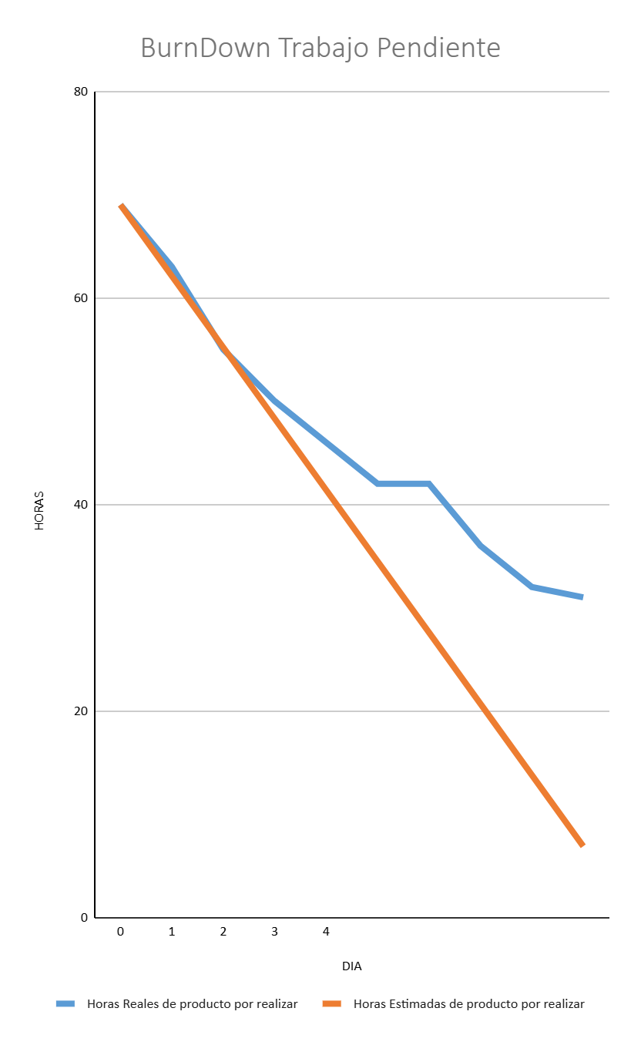

Pila del producto actualizada.
ID | Historia de Usuario | Estimación | Prioridad
E2-H1 | Necesito poder generar el cronograma de mi semana de manera automática teniendo en cuenta las horas semanales asignadas a cada área de interés y su priorización | 100 | 16
E4-H2 | Necesito que la solución contemple tiempo diario para actividades recreativas, promoviendo la salud personal | 34 | 23
E12-H1 | Necesito visualizar los datos estadísticos de mis usuarios | 8 | 24
E11-H1 | Necesito ver a los usuarios con sus datos públicos | 8 | 25
E5-H7 | Necesito poder controlar la cuenta de un usuario por medio de un buscador de usuarios | 21 | 26
E4-H1 | Necesito que la aplicación me advierta de que mi planificación no es saludable para mi salud física / mental, o que me advierta de que mi planificación no contempla la cantidad de horas mínima para avanzar en mis proyectos | 21 | 27
E3-H1 | Necesito ver la cantidad de horas "libres" que tengo a la semana. | 8 | 28
E1-H5 | Necesito ver mis actividades completadas mensualmente | 13 | 29
E7-H1 | Necesito compartir mi calendario con las personas que yo quiera | 34 | 30

